**LA LÍRICA**

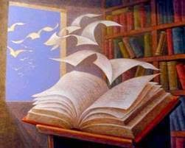

En la lírica, el autor expresa sus sentimientos o emociones, generalmente, en verso. En sus orígenes estas composiciones se cantaban al compás de una lira, de ahí su nombre, pero hoy solo se recitan. La lírica se caracteriza por la musicalidad de la rima, el ritmo del verso, su brevedad y su expresividad

La poesía es el género literario que emplea la palabra en forma creativa para expresar los sentimientos, ideas y sensaciones a través del uso artístico de la palabra. El poeta construye una realidad, la transforma y la transmite. El poema es la manifestación escrita de la poesía y se presenta generalmente en verso.

**Elementos de un poema**

a. **El verso**: Es cada uno de los renglones o líneas que componen el poema.

b. **La estrofa**: Es la agrupación de varios versos, que se repiten de un modo semejante y ordenado en una composición.

Observa el siguiente ejemplo:

La niña sueña desp**ierta verso**

Que quisiera ver el m**ar verso 4 versos = estrofa**

Está con el alma ab**ierta** verso

Y lo sueña sin soñ**ar verso**

c. **La rima**: Es la igualdad o semejanza de sonidos en las silabas de las palabras que están al final de cada verso. Ejemplo: despierta y abierta, mar y soñar.

d**. EL ritmo**: Es la musicalidad uniforme y proporcionada producida por el orden de los acentos en

**2-ELABORAMOS EL MAPA CONCEPTUAL EN EL CUADERNO**

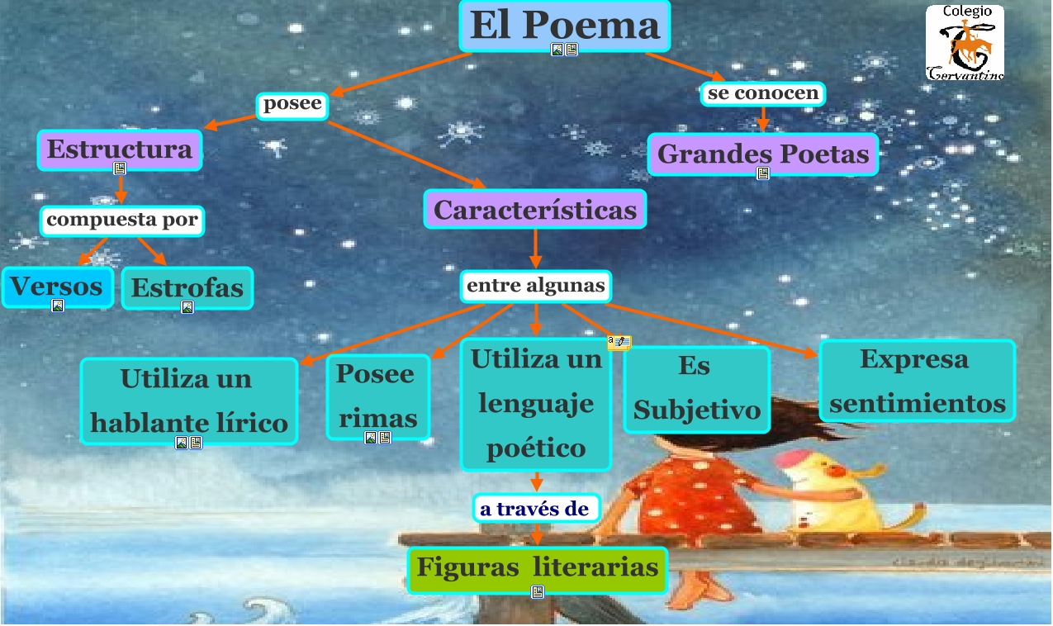

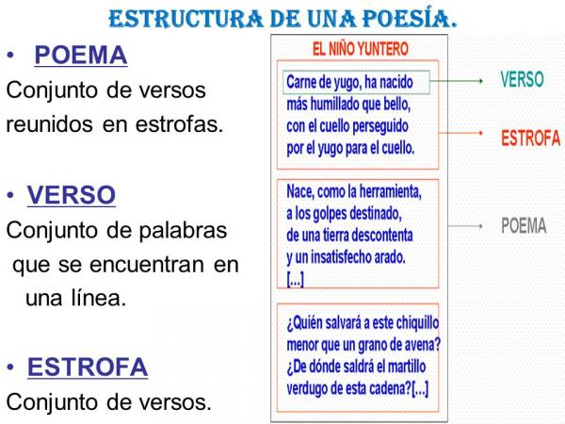

Características de los poemas

• Escrito en verso

• Presencia de rima, ritmo y métrica

• Utilización de lenguaje figurado

• Realidad subjetiva

• Expresa sentimientos y/o percepciones del auto recursos literarios

Temáticas de los poemas

El tema de un poema depende del poeta, el cual puede escribir de cualquier tema que desee. En cuanto al contenido, los poemas pueden ser narrativos (Cuentan algo), descriptivo (Habla en detalle de algo) o lírico (Sentimientos con relación a algo), entre otros.

Recursos literarios en los poemas

Es característico de los poemas, el uso de figuras retóricas como símil, metáfora, alegoría, prosopopeya, hipérbole, ya que ayudan a personificar el poema o darle el sentido que el autor quiere expresar.

**- ¿Qué son las figuras literarias?**

Son recursos estilísticos que usa el poeta para transformar el lenguaje común y corriente en uno artísticamente elaborado. Los escritores los utilizan para dar belleza y expresividad a sus textos.

.  
**3- identifico las figuras literarias del mapa conceptual y las escribo en mi cuaderno. Elabora dos ejemplos de cada una.**

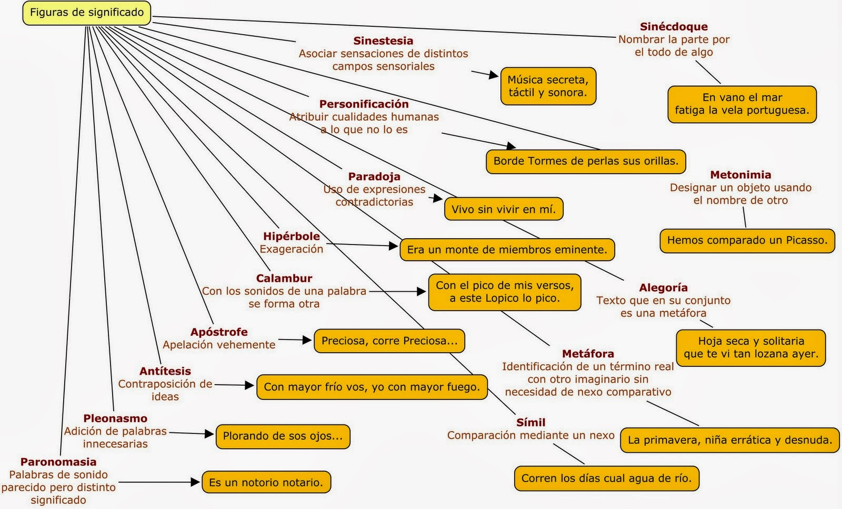

4- ACTIVIDAD

Leo los textos e identifico las figuras literarias subrayándola.

**1- ES UN SIMIL.**

"murmullo que en el alma   
se eleva y va creciendo   
como volcán que sordo   
anuncia que va a arder"   
**Gustavo Adolfo Bécquer, Rimas   
Figuras Retóricas en Bécquer** 

**2- SON METÁFORAS:**

Sus ojos como ríos después de la lluvia, expresaban no sólo tristeza, también sed de venganza como lava derramada de la punta de un volcán en erupción. No era por pena aquel llanto en que rompía como vaso al tocar el suelo. Era por coraje y rabia de la impotencia, impotencia como la que sufre el niño cuando le roba un caramelo el adulto, la misma pena que la embriagaba como ave de carroña en un cadáver. Él la había dejado como cuando dejamos el hogar al crecer.